Proyecto ERM

Especificación del Caso de Uso: Generar Interface de Salida de Pedidos (Mayoreo Cárdenas) – CUERMINT130

VERSIÓN 1.0

HISTÓRICO DE REVISIÓN

Fecha | Versión | Descripción | Autor
02/11/2012 | 1.0 | Elaboración de la especificación del caso de uso Generar Interface de Salida de Pedidos (Mayoreo Cárdenas) para el Proyecto ERM de acuerdo al Estándar de Casos de Uso 1.3.  Folio CAI 0002414 | Belem Lizeth Jiménez Arévalo

Tabla de Contenido

Especificación de Casos de Uso: Generar Interface de Salida de Pedidos (Mayoreo Cárdenas) – CUERMINT130 4
1 Introducción 4
2 Caso de uso: Generar Interface de Salida de Pedidos (Mayoreo Cárdenas) – CUERMINT130 4
2.1 Descripción 4
3 Diagrama de Casos de Uso 4
4 Precondiciones 4
4.1 Actores 4
4.2 Generales 5
4.3 Parámetros 5
5 Flujo de eventos 5
5.1 Flujo básico 5
5.2 Flujos alternos 9
5.2.1 Opcionales 9
5.2.2 Generales 9
5.2.3 Extraordinarios 9
5.2.4 De excepción 9
5.2.5 De Validación 9
6 Poscondiciones 9
6.1 Generales 9
6.2 Parámetros 9
7 Anexos 10
8 Diagramas 10
9 Propuesta de Pantallas 10
10 Firmas de Aceptación 11

[Nombre del Documento]Generar Interface de Salida de Pedidos (Mayoreo Cárdenas) – CUERMINT130

Introducción

Este documento contiene la descripción de una secuencia de interacciones entre un actor y el sistema de tal manera que se puede obtener un resultado con valor particular para el actor dentro del flujo básico. También incluye el listado de las precondiciones y poscondiciones que se deben cumplir al inicio y al final del flujo básico además de los posibles flujos alternos y excepciones.

Caso de uso: Generar Interface de Salida de Pedidos (Mayoreo Cárdenas) – CUERMINT130

Descripción

Permite generar el archivo XML con la información de la interface de salida para cada pedido de preventa incluido en el set de datos recibido como parámetro, para EPICOR.

Diagrama de Casos de Uso
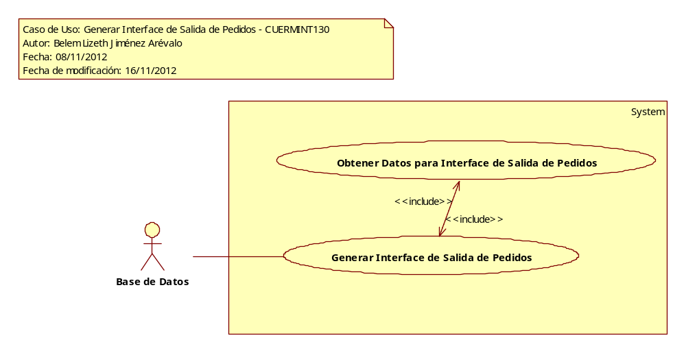

Precondiciones

Actores
- Base de Datos.

Generales
- Se debe haber descargado la información de agenda para el vendedor.
- Deben existir pedidos en fase de captura.
- Se debe haber recibido el set de datos con los pedidos a procesar.

Parámetros
- DataSet1
  - TransProdId
  - Folio
  - Procedimiento

Flujo de eventos

Flujo básico

- El caso de uso inicia cuando es invocado por el caso de uso Obtener Datos para Interface de Salida de Pedidos – CUERMINT129
- El sistema obtiene la siguiente información de acuerdo con las reglas negocio RNGEN024 Valor Unidades de Venta y RNGEN286 Tipos de Fases para las Interfaces de Salida
  - VAVDescripcion
    - VARCodigo
    - VAVClave
    - Descripcion
- Para cada pedido obtenido como parámetro
  - El sistema obtiene la siguiente información:
    - TransProd
      - TransProdID de acuerdo con la regla de negocio RNROLGEN001 Información Enviada como Parámetro
      - ClienteClave
      - CFVTipo
      - Folio de acuerdo con la regla de negocio RNROLGEN001 Información Enviada como Parámetro
      - FechaHoraAlta
      - FechaEntrega
      - ClienteDomicilioIdPE
      - TipoFaseIntSal de acuerdo con las reglas de negocio RNGEN287 Tipo Fase No Enviado para las Interfaces de Salida y RNGEN288 Tipo Fase Modificado para las Interfaces de Salida
      - TransProdDetalle
        - TransProdID
        - TransProdDetalleID
        - ProductoClave
        - TipoUnidad
        - Partida
        - Cantidad
        - Precio
        - DescuentoImp
        - TipoFaseIntSal de acuerdo con las reglas de negocio RNGEN287 Tipo Fase No Enviado para las Interfaces de Salida y RNGEN288 Tipo Fase Modificado para las Interfaces de Salida
        - TpdDes
          - TransProdId
          - TransProdDetalleId
          - DesImporte
        - TPDDesVendedor
          - TransProdId
          - TransProdDetalleId
          - DesImporte
    - PrecioUnitarioConDescuentos de acuerdo con la regla de negocio RNGEN291 Precio Unitario con Descuentos Incluidos Antes de Impuestos
  - El sistema genera un archivo XML de acuerdo con la regla de negocio RNINT097 Nombre de Archivo XML con Información de Salida para Pedidos de Preventa:
  - El sistema genera la siguiente estructura para el archivo XML:
    - El sistema registra el nodo raíz CSalesOrders
      - El sistema registra el elemento CSalesOrder
        - El sistema registra el elemento CHeader
          - El sistema registra los siguientes nodos atributos para CHeader de acuerdo con la regla de negocio RNINT098 Estructura del Encabezado del Pedido
            - OpenOrder
            - VoidOrder
            - Company
            - OrderNum
            - CustNum
            - Customer
            - PONum
            - OrderHeld
            - EntryPerson
            - ShipToNum
            - RequestDate de acuerdo con la regla de negocio RNGEN289 Formato de Fecha Año Mes Día
            - OrderDate de acuerdo con la regla de negocio RNGEN289 Formato de Fecha Año Mes Día
            - FOB
            - ShipViaCode
            - TermsCode
            - DiscountPercent
            - PrcConNum
            - ShpConNum
            - SalesRepList
            - OrderComment
            - ShipComment
            - InvoiceComment
            - PickListComment
            - DepositBal
            - DocDepositBal
            - NeedByDate de acuerdo con la regla de negocio RNGEN289 Formato de Fecha Año Mes Día
            - SndAlrtShp
            - ExchangeRate
            - CurrencyCode
            - LockRate
            - CardmemberReference
            - AllocPriorityCode
            - ReservePriorityCode
            - ShipOrderComplete
            - OrderAmt
            - DocOrderAmt
            - PayFlag
            - PayAccount
            - PayBTAddress1
            - PayBTAddress2
            - PayBTCity
            - PayBTState
            - PayBTZip
            - PayBTCountry
            - DropShip
            - CommercialInvoice
            - ShipExprtDeclartn
            - CertOfOrigin
            - BTCust
            - BTCon
            - GeneratedSC
            - OrderNumAmesol
            - DescuentoAmesol
          - El sistema registra el elemento CLines
            - Para cada detalle del pedido
              - El sistema registra el elemento CLine
                - El sistema registra los siguientes nodos atributos para CLine de acuerdo con la regla de negocio RNINT099 Estructura de las Líneas del Pedido
                - VoidLine
                - OpenLine
                - CompanyLn
                - OrderNumLn
                - OrderLine
                - LineType
                - PartNum
                - LineDesc
                - Reference
                - IUM
                - RevisionNum
                - POLine
                - Commissionable
                - DiscountPercent
                - UnitPrice
                - DocUnitPrice
                - OrderQty
                - Discount
                - DocDiscount
                - RequestDate
                - ProdCode
                - XPartNum
                - XRevisionNum
                - PricePerCode
                - OrderComment
                - ShipComment
                - InvoiceComment
                - PickListComment
                - TaxCatID
                - AdvanceBillBal
                - DocAdvanceBillBal
                - QuoteNum
                - QuoteLine
                - NeedByDate
                - CustNum
                - Rework
                - ProjectID
                - ContractNum
                - ContractCode
                - BasePartNum
                - Warranty
                - WarrantyCode
                - WarrantyComment
                - Onsite
                - SalesUM
                - SellingFactor
                - SellingQuantity
                - SalesCatID
                - MktgCampaignID
                - MtgEvntSeq
                - ShipLineComplete
                - LockQty
                - Linked
                - PriceListCode
                - BreakListCode
                - PricingQty
                - LockPrice
                - ListPrice
                - DocListPrice
                - OrdBasedPrice
                - DocOrdBasedPrice
                - PriceGroupCode
                - KitParentLine
                - KitAllowUpdate
                - KitShipComplete
                - KitBackFlush
                - KitPrintCompsPS
                - KitPrintCompsInv
                - KitPricing
                - KitQtyPer
                - KitFlag
                - KitsLoaded
                - LineStatus
                - InUnitPrice
                - DocInUnitPrice
                - InDiscount
                - DocInDiscount
                - InListPrice
                - DocInListPrice
                - InOrdBasedPrice
                - DocInOrdBasedPrice
  - Si <ocurrió algún error durante el procesamiento del archivo XML de salida>, el sistema continúa con el flujo alterno de excepción AE01 Error al Procesar Interfaz de Salida
  - Si <no ocurrió algún error durante el procesamiento del archivo XML de salida>, el sistema incluye la funcionalidad del caso de uso Obtener Datos para Interface de Salida de Pedidos – CUERMINT129 y le envía como parámetro la siguiente información:
    - TransProdID
    - ErrorProcesamiento = Falso
- Finaliza el caso de uso

Flujos alternos

Opcionales
N/A

Generales
N/A

Extraordinarios
N/A

De excepción

5.2.4.1 AE01 Error al Procesar Interfaz de Salida

- El sistema registra en el archivo BitacoraLog la siguiente información de acuerdo con las reglas de negocio RNINT065 Ruta de Almacenamiento de BitacoraLog para Excepciones y RNINT013 Nombre del Archivo BitacoraLog:
  - “La información del pedido <Folio> no fue procesada. <Mensaje excepción>”
- El sistema incluye la funcionalidad del caso de uso Obtener Datos para Interface de Salida de Pedidos – CUERMINT129 y le envía como parámetro la siguiente información:
  - TransProdID
  - ErrorProcesamiento = Verdadero
- El sistema continúa en el paso donde fue invocado

De Validación
N/A

Poscondiciones

Generales
- Generación del Archivo XML con la interface de salida de Pedidos de Preventa no Cancelados para EPICOR.

Parámetros
- TransProdID.
- ErrorProcesamiento = Verdadero/Falso

Anexos
N/A

Diagramas
N/A

Propuesta de Pantallas
N/A

Firmas de Aceptación

Carlos Cuevas
Gerente de Tecnologías de Información / Mayoreo Cárdenas
09/11/2012

Gilberto Ochoa
Gerente De Implementación / Departamento de Implementación – Amesol
09/11/2012

José María Alcalá
Gerente de Ingeniería / Departamento de Análisis y Diseño – Amesol
09/11/2012

Belem Lizeth Jiménez Arévalo
Analista de Sistemas / Departamento de Análisis y Diseño – Amesol
09/11/2012

